TRAINING EXERCISES

Giới thiệu hệ thống:
Hệ thống gồm 3 phần:
- Back-end: là một HTTP server, viết bằng python sử dụng thư viện flask. Backend cung cấp cho người dùng một loạt các API endpoints để đăng nhập và quản lý dữ liệu tài khoản ngân hàng.
- Front-end: là một Single-page App xây dựng trên nền tảng AngularJS.
Khi triển khai, một reversed proxy server (nginx) sẽ chịu trách nhiệm cung cấp front-end cho người dùng và kết nối đến back-end.
- Database: sử dụng MongoDB

Backend
Gồm 2 modules chính để tạo ra RESTAPI:
- bank_account: các API dùng để quản lý tài khoản ngân hàng.
- auth: các API dùng để đăng nhập, phân quyền cho người quản trị.
trong đó module auth cung cấp decorator require_login(role) và sử dụng jwt để xác thực

Frontend
Ứng dụng SPA có 3 views:
- login: để đăng nhập
- accountListView: liệt kê, tìm kiếm nhiều tài khoản
- accountDetailView: xem, chỉnh sửa, xóa 1 tài khoản.
SPA có tính năng tìm kiếm theo từng trường của database.
Front-end được đóng gói bằng webpack

Database
Sử dụng MongoDB với 2 collections:
- bank_accounts: thông tin về tài khoản
- users: thông tin về người quản trị. (mật khẩu lưu đã được hash)

Triển khai:
- các scripts để khởi tạo database được cung cấp tại backend/scripts
- tạo docker image của backend với Dockerfile trong backend/
- Đóng gói SPA với ./node_modules/.bin/webpack
- Chạy container của nginx, mongo, backend với docker-compose.yml
Một số hình ảnh:
login:
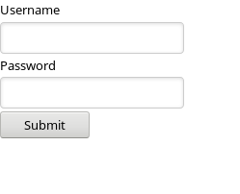

tìm kiếm (tìm kiếm nhiều trường và đã có pagination)
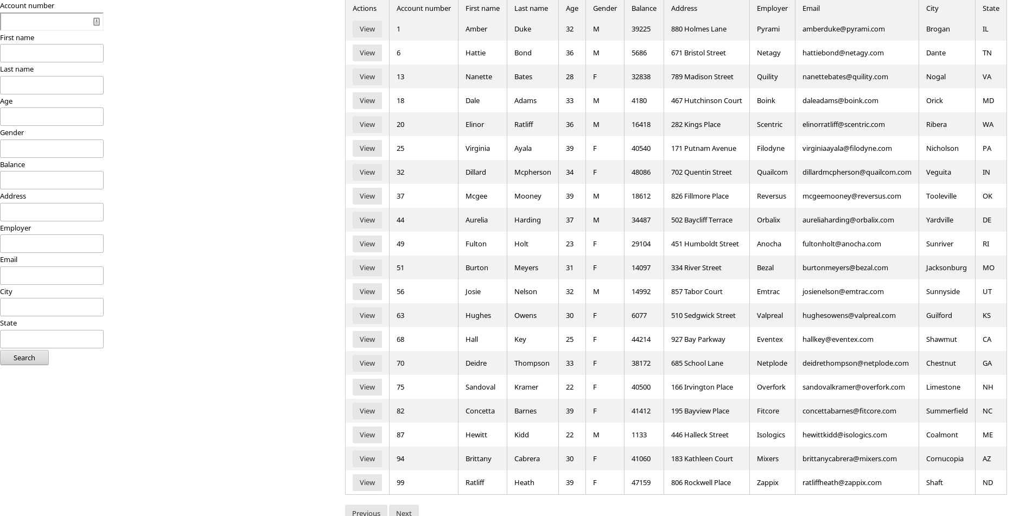
chỉnh sửa, xóa (quay lại trang cũ không cần ấn lại search)
